**SISTEMA DE GESTIÓN DE TESIS**

DOCUMENTO DE ANÁLISIS

**Versión 1.0**

HISTORIAL DE REVISIONES DEL DOCUMENTO

|  |  |  |  |
| --- | --- | --- | --- |
| **Fecha** | **Versión** | **Descripción** | **Autor** |
| 11/11/2019 | 1.0 | Elaboración del documento. | Ivonne Stephany Soldevilla Pacheco |
|  |  |  |  |

TABLA DE CONTENIDO

**1. INTRODUCCIÓN** 5

**1.1.** **PROPÓSITO** 5

**1.2.** **ALCANCE** 5

**1.3.** **DEFINICIONES Y ACRÓNIMOS** 5

**2.** **MODELOS DE CASOS DE USO** 6

**2.1.** **LISTA DE ACTORES** 6

**2.2.** **LISTA DE CASOS DE USO DEL SISTEMA** 6

**2.2.1.** **Realizar Búsqueda por Filtro** 6

**2.2.2.** **Guardar tesis favoritas:** 7

**2.2.3.** **Registrarse en el sistema:** 7

**2.2.4.** **Iniciar Sesión:** 7

**2.2.5.** **Recibir notificaciones al correo:** 7

**2.2.6.** **Compartir tesis por redes sociales:** 7

**2.2.7** **Editar Perfil:** 8

**2.2.8** **Visualizar novedades de nuevas tecnologías:** 8

**2.2.9** **Dar Like a una publicación:** 8

**2.2.10** **Comentar publicación de tesis:** 8

**2.2.11** **Gestionar Tesis:** 9

**2.2.7** **Gestionar Investigaciones Científicas:** 9

**2.3.** **DIAGRAMA DE CASOS DE USO DEL SISTEMA** 9

**2.3.1.** **CU01: Realizar Búsqueda por filtros** 9

**2.3.2.** **U02: Guardar Tesis Favorita** 10

**2.3.3.** **CU03: Registrase en el sistema** 10

**2.3.4.** **CU04: Iniciar Sesión** 10

**2.3.5.** **CU05: Recibir Notificaciones al correo** 10

**2.3.6.** **CU06: Compartir tesis por Redes Sociales** 11

**2.3.7.** **CU07: Editar Perfil** 11

**2.3.8.** **CU08: Visualizar novedades de nuevas tecnologías:** 11

**2.3.9.** **CU09: Dar Like a una publicación:** 11

**2.3.10.** **CU10: Comentar publicación de tesis:** 12

**2.3.11.** **CU11: Gestionar Tesis:** 12

**2.3.12.** **CU10: Gestionar Investigación Científica:** 12

**2.4.** **DIAGRAMA GENERAL DE CASOS DE USO** 12

**3.** **PROTOTIPOS** 13

**3.1.** **CU01: Realizar Búsqueda por filtros** 13

**3.2.** **CU02: Guardar Tesis Favorita** 14

**3.3.** **CU03: Registrase en el sistema** 14

**3.4.** **CU04: Iniciar Sesión** 15

**3.5.** **CU06: Compartir tesis por Redes Sociales** 15

**3.6.** **CU07: Editar Perfil** 16

**3.7.** **CU08: Visualizar novedades de nuevas tecnologías** 16

**3.8.** **CU09: Dar Like a una publicación** 16

**3.9.** **CU10: Comentar publicación de tesis** 17

**3.10.** **CU11: Gestionar Tesis** 18

# **1. INTRODUCCIÓN**

El presente documento fue elaborado con el propósito de mostrar la especificación de los requisitos del sistema SGT. Agregado a esto se realizó un análisis para tratar de comprender el problema principal y de esta manera lograr generar un diseño de sistema que refleje la solución deseada por el cliente.

Dicho esto, cabe aclarar que este documento se encuentra dirigido al equipo del proyecto, al jefe del proyecto y analistas.

## **PROPÓSITO**

El propósito del presente documento es informar acerca de los requisitos solicitados por el cliente, con el fin de que los encargados del diseño del sistema tengan información relevante y detallada referente a todo lo que está involucrado con el análisis.

## **ALCANCE**

El SGT permitirá gestionar las tesis y otros artículos de investigación por parte de autores pertenecientes a la UNMSM, con el objetivo de ser una fuente de información de fácil acceso y confiable para alumnos, profesores y el público en general.

## **DEFINICIONES Y ACRÓNIMOS**

SGT: Sistema de gestión de tesis.

CUS: Casos de uso del sistema.

# **MODELOS DE CASOS DE USO**

## **LISTA DE ACTORES**

|  |  |
| --- | --- |
| **ACTORES DEL SISTEMA** | **DESCRIPCIÓN** |
| Resultado de imagen para png user  **Administrador** | El administrador es el encargado de pueda gestionar mediante los procesos de edición, eliminación y adición de tesis y artículos de investigación. |
| Resultado de imagen para png user  **Usuario No Registrado** | Es el que hará uso del sistema sin necesidad de tener una cuenta. Podrá realizar las búsquedas. |
| Resultado de imagen para png user  **Usuario Registrado** | Es el que hará uso del sistema utilizando diferentes funciones a parte de la búsqueda tales como: Comentar, Dar Like, Compartir Publicación, guardar tesis, etc. |

## **LISTA DE CASOS DE USO DEL SISTEMA**

### **Realizar Búsqueda por Filtro**

|  |  |
| --- | --- |
| **REQUISITOS** | **DESCRIPCIÓN** |
| **Seleccionar Filtro** | El sistema deberá permitir seleccionar un filtro del menú para la búsqueda (Rango de años, palabra clave, etc.). |
| **Realizar Búsqueda Avanzada** | El sistema deberá permitirle al usuario realizar una búsqueda más específica dónde pueda seleccionar uno o más filtros. |

### **Guardar tesis favoritas:**

|  |  |
| --- | --- |
| **REQUISITOS** | **DESCRIPCIÓN** |
| **Guardar Tesis en la plataforma** | El sistema deberá permitir guardar una o varias tesis en la plataforma. |
| **Descargar Tesis** | El sistema deberá permitir descargar una o varias tesis. |

### **Registrarse en el sistema:**

|  |  |
| --- | --- |
| **REQUISITOS** | **DESCRIPCIÓN** |
| **Registrarse en el sistema** | El sistema de gestión de tesis deberá permitir al usuario registrarse- |

### **Iniciar Sesión:**

|  |  |
| --- | --- |
| **REQUISITOS** | **DESCRIPCIÓN** |
| **Iniciar sesión en el sistema** | El sistema de gestión de tesis deberá permitir al usuario que se encuentra registrado iniciar sesión. |
| **Recuperar cuenta** | El sistema deberá permitir al usuario recuperar su cuenta en caso haya olvidado la contraseña. |

### **Recibir notificaciones al correo:**

|  |  |
| --- | --- |
| **REQUISITOS** | **DESCRIPCIÓN** |
| **Recibir notificación** | El sistema enviará notificaciones a los usuarios acerca de nuevas publicaciones y estos las recibirán en sus correos. |

### **Compartir tesis por redes sociales:**

|  |  |
| --- | --- |
| **REQUISITOS** | **DESCRIPCIÓN** |
| **Compartir Tesis por redes sociales** | El sistema deberá permitir compartir la tesis en diferentes redes sociales. |

### **Editar Perfil:**

|  |  |
| --- | --- |
| **REQUISITOS** | **DESCRIPCIÓN** |
| **Editar Nombre** | El sistema deberá permitir al usuario editar el nombre con el que se encuentra registrado |
| **Editar Apellido** | El sistema deberá permitir al usuario editar el nombre con el que se encuentra registrado. |
| **Editar Contraseña** | El sistema deberá permitir al usuario cambiar la contraseña con la accede a la plataforma. |

### **Visualizar novedades de nuevas tecnologías:**

|  |  |
| --- | --- |
| **REQUISITOS** | **DESCRIPCIÓN** |
| **Visualizar Novedades** | El sistema deberá permitir ver las novedades de nuevas tecnologías propuestas en las tesis ordenadas según fecha de publicación. |

### **Dar Like a una publicación:**

|  |  |
| --- | --- |
| **REQUISITOS** | **DESCRIPCIÓN** |
| **Dar Like** | El sistema deberá permitir que los usuarios registrados puedan dar like a una tesis de su agrado. |

### **Comentar publicación de tesis:**

|  |  |
| --- | --- |
| **REQUISITOS** | **DESCRIPCIÓN** |
| **Comentar una Publicación** | El sistema deberá permitir que los usuarios registrados puedan comentar las publicaciones que deseen (Tesis, artículos, etc). |

### **Gestionar Tesis:**

|  |  |
| --- | --- |
| **REQUISITOS** | **DESCRIPCIÓN** |
| **Agregar Tesis** | El sistema deberá permitir al administrador agregar una nueva tesis a la plataforma. |
| **Editar Tesis** | El sistema deberá permitir al administrador editar una tesis de la plataforma. |
| **Eliminar Tesis** | El sistema deberá permitir al administrador eliminar una tesis de la plataforma. |

### **Gestionar Investigaciones Científicas:**

|  |  |
| --- | --- |
| **REQUISITOS** | **DESCRIPCIÓN** |
| **Agregar Investigación Científica** | El sistema deberá permitir al administrador agregar una nueva investigación científica a la plataforma. |
| **Editar Investigación Científica** | El sistema deberá permitir al administrador editar una investigación científica de la plataforma. |
| **Eliminar Investigación Científica** | El sistema deberá permitir al administrador eliminar una investigación científica de la plataforma. |

## **DIAGRAMA DE CASOS DE USO DEL SISTEMA**

### **CU01: Realizar Búsqueda por filtros**

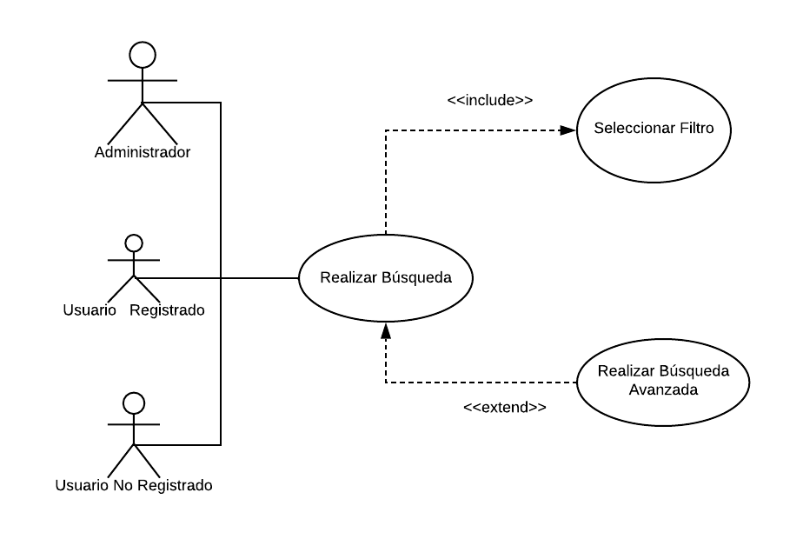

### **U02: Guardar Tesis Favorita**

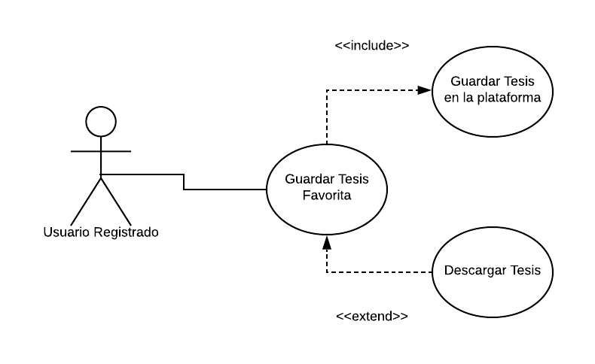

### **CU03: Registrase en el sistema**

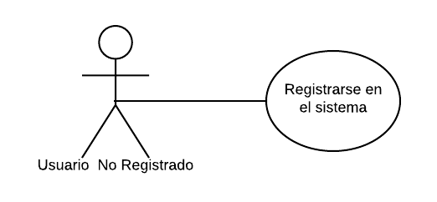

### **CU04: Iniciar Sesión**

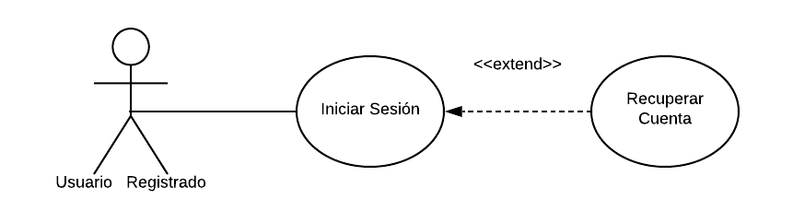

### **CU05: Recibir Notificaciones al correo**

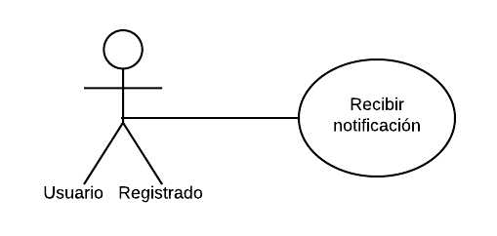

### **CU06: Compartir tesis por Redes Sociales**

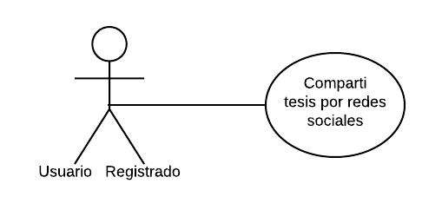

### **CU07: Editar Perfil**

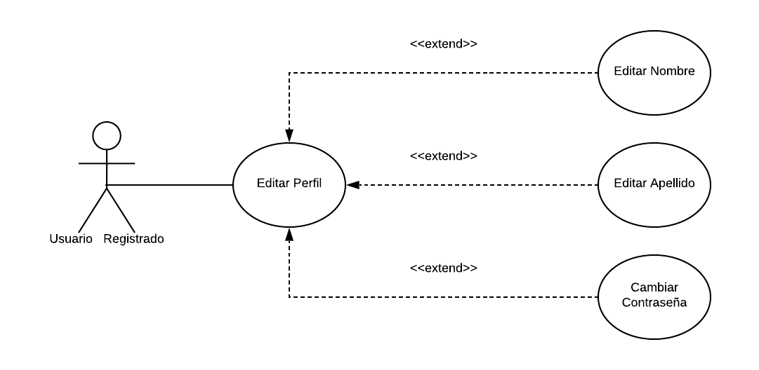

### **CU08: Visualizar novedades de nuevas tecnologías:**

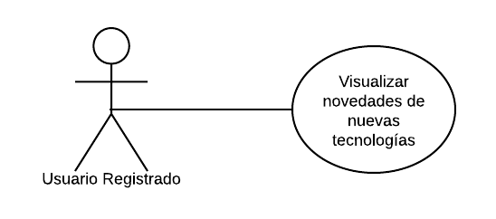

### **CU09: Dar Like a una publicación:**

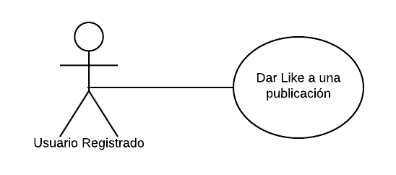

### **CU10: Comentar publicación de tesis:**

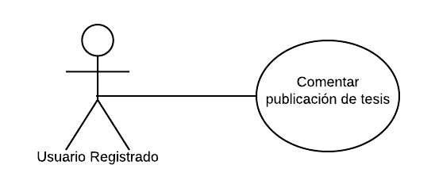

### **CU11: Gestionar Tesis:**

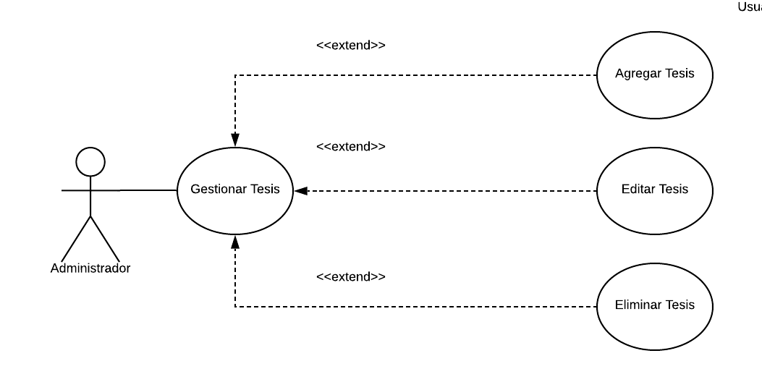

### **CU10: Gestionar Investigación Científica:**

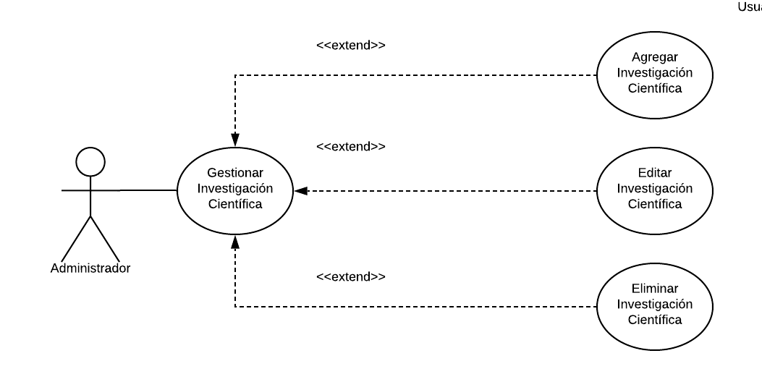

## **DIAGRAMA GENERAL DE CASOS DE USO**

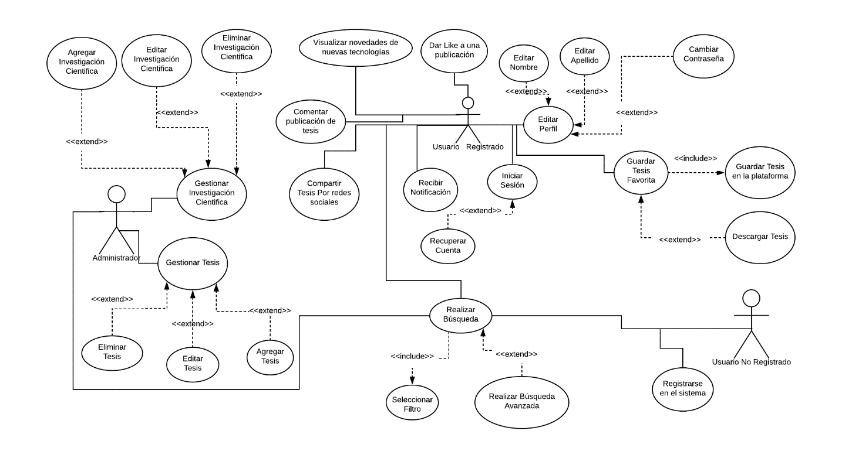

# **PROTOTIPOS**

## **CU01: Realizar Búsqueda por filtros**

## **CU02: Guardar Tesis Favorita**

## **CU03: Registrase en el sistema**

## **CU04: Iniciar Sesión**

## **CU06: Compartir tesis por Redes Sociales**

## **CU07: Editar Perfil**

## **CU08: Visualizar novedades de nuevas tecnologías**

## **CU09: Dar Like a una publicación**

## **CU10: Comentar publicación de tesis**

## **CU11: Gestionar Tesis**

